PHỤ LỤC VIIc
NIÊM PHONG PHƯƠNG TIỆN VẬN CHUYỂN, VẬT DỤNG CHỨA ĐỰNG ĐỘNG VẬT, SẢN PHẨM ĐỘNG VẬT
(Ban hành kèm theo Thông tư số 25/2016/TT-BNNPTNT ngày 30 tháng 6 năm 2016 của Bộ trưởng Bộ Nông nghiệp và Phát triển nông thôn)
1. Dây niêm phong: Dây niêm phong bảo đảm có độ dẻo, dai, có hình dáng tương tự như sau:
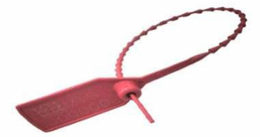
2. Ghi thông tin trên dây niêm phong:
a) Hàng trên:
- Mã số chi cục có chức năng quản lý chuyên ngành thú y cấp tỉnh, mã số cơ quan kiểm dịch động vật thuộc Cục Thú y
- Năm vận chuyển (ghi 2 chữ số cuối, ví dụ năm 2016 ghi là: 16)
b) Hàng dưới:
Số dây niêm phong, gồm 6 chữ số thứ tự từ 000001 đến 999999.
3. Trường hợp sử dụng phương pháp niêm phong khác, phải bảo đảm đầy đủ thông tin như trong mục 2 phụ lục VIIc ban hành kèm theo Thông tư này.

